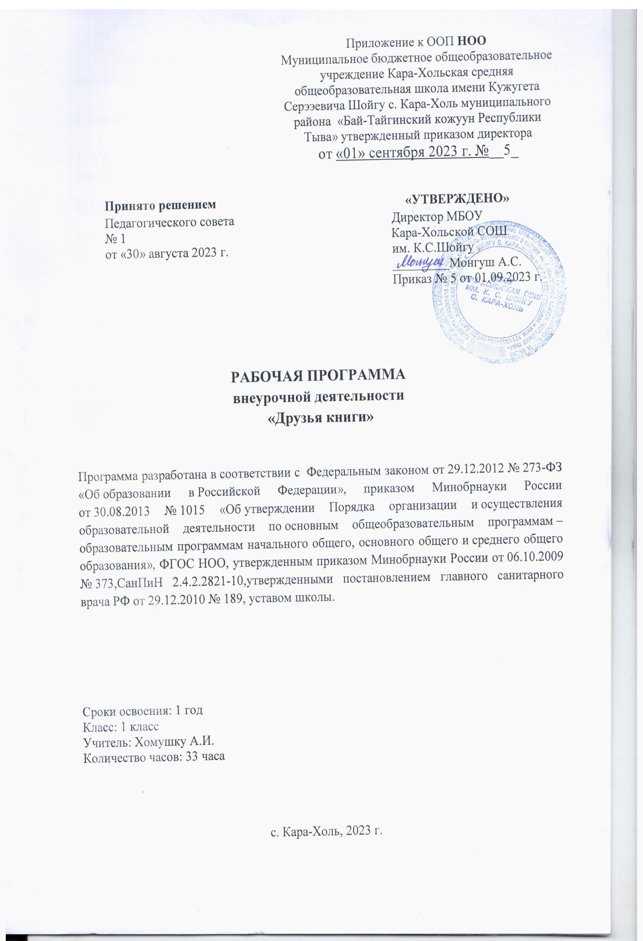 «Тыва дыл эртеминге аянныг номчулга» курузунун тайылбыр бижии.
1-ги класстың «Тыва дыл эртеминге аянныг номчулга» курузунун ажылчын программазы 2017 чылда унген 1 класстарга А.А Алдын-оолдун, А.Д. Иргиттин, С.Ч. Иргиттин литературлуг номчулгага «Бодун номчу» номунга даянып тургускан. Бо ажылчын программа эге школаның Федералдыг күрүне стандарттарының сорулгаларын чедип алырынче угланган. «Тыва дыл эртеминге аянныг номчулга» курузунун ажылчын программазын дараазында нормативтиг документилерге ундезилеп тургускан:
- 2014 чылдын декабрь 19-та №1643 дугаар Россия Федерациязынын Ооредилге болгаш эртем Яамызынын хоойлузунун бадылааны Куруненин Федералдыг эге нити ооредилге стандарттары
- 2012 чылдын декабрь 29-та ундургени Россия федерациязынын Федералдыг хоойлузу №273-ФХ «Россия Федерациязынга оорениринин дугайында» (2013 чылдын 05.07 эдилгези)
- 2015 чылдын сентябрь 15-те ТР Ооредилге болгаш эртем Яамызынын сумелээни ооредилге номнарынын данзызы
- К.С.Шойгу аттыг Кара-Хөл ортумак ниити билиг школазынын ооредилге планы
- РФ кол санитарлыг эмчизинин 2010 чылдын декабрь 29-та №189 дугаарлыг доктаалы. Санитарлыг дурумнер болгаш нормаларны бадылааны 2.4.2821-10 «Ниити ооредилге албан черлеринге ооредилгенин бердингенин организастаарынга санитарлыг-эпидемиологтуг негелделер»
- Муниципалдыг бюджеттиг ооредилге албан чери К.С.Шойгу аттыг Кара-Хөл ортумак ниити билиг школазынын чижек ооредилге программазы.
- К.С.Шойгу аттыг Кара-Хөл ортумак ниити билиг школазынын эртемнер программаларынын курстарын тургузары болгаш бадылаарынын саавыыры

1-ги класска «Тыва дыл эртеминге аянныг номчулга» курузун ооредиринин кол сорулгалары:
Класстан дашкаар номчулга – уругларны чечен чогаалга хандыкшыдарынын бир аргазы, литературлуг номчулганын чарылбас кезээ. Класстан дашкаар номчулганын кол сорулгалары оореникчилерни уруглар чогаалы-биле таныштырбышаан, номга ынак болурун кижизидер; уран чогаал дамчыштыр угаан-билиинин ниити деннелин бедидер; эстетиктиг мозу-будужун хевирлеп, ниити сайзыралын чедип алыры; сагыш-сеткил культуразын бугу талалыг байыдары болур. Башкы уругларнын хууда сонуургалын углап башкарбышаан, оларнын сагыш-сеткилин, бодалдарын тода илередип билиринге ооредир болгаш чогаадыкчы салым-чаяанын сайзырадыр сорулгалыг. Кичээлден болгаш класстан дашкаар ажылдарга уругларнын идепкейин кодуруп, литературлуг викториналар болгаш оюннар, экскурсиялар, турнирлер эрттиреринге киржилгезин чедип алыр
«Тыва дылда аянныг номчулга» курузунун ооредилге планында туружу
Ниитизи-биле программа езугаар 1-ги класска «Тыва дылдын аянныг номчулга» курузунга 33 шак кордунген.
1 класска оореникчилернин шингээдип алган турар ужурлуг билиглери:
1) Уругларны медерелдии-биле шын номчуур, бижиир болгаш чугаалаарынга ооредири;
2) Оларга торээн дыл болгаш литература талазы-биле эге билиглерни бээри;
3) Уругларны ном ажыглаарынга чанчыктырар болгаш оларнын дылга сонуургалын ,номчулга болгаш билиглерже чуткулун хайныктырар;
4) Номчулга болгаш бижилге-биле холбаштыр бойдусту, ниитилел амыдыралын хайгаараарынга ундезилээш, оореникчилерни материалистиг узел-бодал-биле чепсеглээр;
5) Уругларны мораль болгаш эстетика талазы- биле кижизидер;
6) Ооренип турар чуулдерни сайгарып, болуктеп, деннеп, туннеп билиринге, оларнын иштинден кол болгаш чугула чуулдерни тып, тайылбырлаарынга оореникчилерни чанчыктырар;
1 класска оореникчилернин шингээдип ап болур билиглери:

1) 1-ги классты доозуп турар уруглар торээн дылынын бугу уннерин болгаш ужуктерин, оларнын кол ылгалын билген турар;
2) Состерде уннерги ылгап, оларнын туружун тодарадып билири;
3) Ажык, ажык эвес уннерни болгаш ужуктерни,кыска, узун ажык уннерни болгаш ужуктерни бот-боттарынданылгап шыдаар,домактарнын болгаш состернин анализ-синтезтиг сайгарылгазын кылып, домактардан состерни ылгап тывар; улуг, биче ужуктерни шын,чараш, тода бижип билири;
4) Бижимел болгаш парламал шрифт-биле бижиттинген состерни, домактарны иштинде слогтап адап ора, шын дужуруп бижип, адаары болгаш бижиири дуушкек 3 – 4 берге эвес состен тургустунган домактарны адап бээрге, ужуктер кагбайн шын бижиири;
5) Домак эгезинге улуг ужукту бижиир; соолунге улуг секти салыр. Нарын состерни слогтавайн, чугурту номчуп, оларнын шын, медерелдиг, аянныг болурун сагыыры;
6) Состерни тода адавышаан, домак соолунге интонацияны, домактар аразынга паузаны кылыры.
7) Сюжеттиг болгаш темалыг чуруктарны коруп тургаш, 3 – 4 домактан тургустунган харылзаалыг аас-даа, бижимел-даа чугааны тургузуп шыдаары.
1 - ги классты доозуп тура тыва дылдын аянныг номчулга программазын шиӊгээдип алганыныӊ планнаттынган түӊнелдери
Бот-тускайлан (личностные результаты)
- - өөредилгениӊ чедиишкинниг болурунуӊ чылдагаанын тып билири;
- - бодунуӊ ажылын туӊнеп, үнелеп билири;
- -бодунуӊ төрээн чуртунга болгаш чонунга, ооӊ амыдырал-чуртталгазыныӊ хамаарылгазын шингээдип алыры;
- - өске чоннарныӊ ниити мөзү-шынарыныӊ, моральдыг нормаларыныӊ талаларын билип алыры;
- - бодунуӊ-даа, өске чоннуӊ кижилериниӊ кылган эки, багай талаларыныӊ уг- шиин тып билири;
- - моральдыг нормаларга болгаш этиктиг негелделерге дүүштүр аажы- чаӊын таарыштырары;
- - өске кижилерниӊ сагыш-сеткилин, ишти-хөӊнүн билири болгаш олар-биле кады сагыш-човаары;
- - уран-чечен культура-биле таныжып тура эстетиктиг овур –хевирлерниӊ кижизиттинери;
- - өөредилгеже, эртем-билигже чүткүлдүү;
Өөреникчилер чүнү билип алырыл:
- - долгандыр турар бойдуска хумагалыг, камныг, ынак болуру;
- - аажы- чаӊы моральдыг мөзү – шынарга, ужур-чурумга чагыртыры;
- - өске чоннарныӊ хамаатыларынга деӊ хамаарылгалыг болуру.

Ооредилге эртемнеринин (предметные результаты)
- - утка болгаш дыл-домааныӊ талазы-биле чедингир сөзүглелди пауза, интонация болгаш номчулганыӊ темпизин барымдаалап шын, медерелдиг, аянныг номчууру;
- - эгенин адынга болгаш аӊаа чураан чуруктарга даянып алгаш, эгенин кол утказын тодарадып билири;
- - номчаан чүүлүнүӊ утказын кысказы-биле допчулап чугаалаары;
- - уруглар библиотеказында бар номнар-биле, алфавиттиг каталог аайы-биле номнарны тып билири;
- - номчаан номнарыныӊ кыска тайылбырын тургузуп билири; справочниктер, энциклопедиялар;
- - эгеге хамаарыштыр кол маадырларыныӊ чугаазын, чүнү кылып турарын барымдаалап оларга үнелел бээри;
Өөреникчилерниӊ өөренип алыр аргалары:
- - номчаан эгезинге хамаарышкан бодунуӊ үзел-бодалын бодунуӊ сөстери-биле аас болгаш бижимел хевирге дамчыдып билири;
- - номчаан эгезинин эстетиктиг болгаш мөзү-шынар талазы-биле бодунуӊ бодалдарын чугаалап билири;

Курстун тургузуу
А-дан Ш-ка дээр ужуктер (7 шак) Слогтап номчууру. Состерни, домактарны кожуп, слогтап номчууру. Аай-дедир номчууру. Домактарны шын тургузурары.Чуруктар-биле ажылдаары. Домактарнын схемазын шыйып ооренири. Оюн «Туружун тып».
Эжеш ажык эвес ужуктер (14 шак) Состерни номчааш, утказын чугаалаары. Созуглелдер-биле ажылды чорудары. Улегер домактарны шээжилээри. Тывызыктарны тывары. Схема ёзугаар шын номчууру. Оюн «Туружун тып». Чечен чугааларны шын номчуп ооренири. Шулуктерни рольдап номчуп база шээжилээри. Оюн «Кандыг состер болу бээрил?» Улегер домактарнын утказын сайгарары. Орус дылдан улегерлээн состерни шын бижиири база сактып алыры. Созуглелге атты бээри.
Созуглелдер болгаш тоолдар (12 шак) Созуглелдер С.Сурун-оол «Ээремчик», В.Бианки «Майышкак Санька», Э.Кечил-оол «Санька», «Кажар кушкаш», «Кок – хокпештер», «Хуулгаазын состер», Ю.Кюнзегеш «Чаагай состер», Т.Кызыл-оол «Орт», Б.Чюдюк «Чараш чуртум», М. Кенин-лопсан «Сут», С. Сурун-оол «Ашактар чугаазы», В.Бианки «Бодаган», Э. Мижит «Акым». Тоолдар «Анай», «Дилги биле ыттар».

Тематиктиг план
№ | Темазы | Шагы
1 | А – дан Ш – ка дээр ужуктер. | 7
2 | Эжеш ажык эвес ужуктер. | 14
3 | Созуглелдер болгаш тоолдар. | 12
Ниити шагы |  | 33

Тыва дыл эртеминге аянныг номчулгазынын календарь-тематиктиг планаашкын
1 класс
№ | Тема |  | Шагы | План | Факт
1 | А, О, Л, М деп ужуктер. Состерни кожуп номчууру. |  | 1 | 05.09
2 | С, Н деп ужуктер. Слогтарны швн, кожуп номчууру. |  | 1 | 12.09
3 | Ы, У, Ч, Р деп ужуктер. Слогтарны, состерни кожуп номчууру. |  | 1 | 19.09
4 | Ү, И деп уңуктер. Схемаларны шыйып ооренири. |  | 1 | 26.09
5 | Э (е). Оюн “Туруңун тып”. |  | 1 | 03.10
6 | Ш, Ө. Оюн “Туружун тып”. |  | 1 | 10.10
7 | Быжыглаашкын кичээл. Ребустар. Оюн “Туружун тып” |  | 1 | 17.10
8 | Эжеш ажык эвес Д - Б деп ужуктер. Домактарда ужуктернин туружун тодарадыры. |  | 1 | 24.10
9 | Эжеш ажык эвес Г - В деп ужуктер. Домактарны аянныг номчуру. Созуглелдер – биле ажыл. |  | 1 | 07.11
10 | Т – Д эжеш ажык эвес ужуктер. Удурланышкак уткалыг состер. |  | 1 | 14.11
11 | Эжеш ажык эвес К - П деп ужуктер. Состерни шын номчууру. |  | 1 | 21.11
12 | Н, ң деп ужуктер. Айтырыглар аайы-биле состерни номчууру. |  | 1 | 28.12
13 | Х,З деп ужуктер. Состерни шын номчууру. Состерни кыдыраашче дужуруп бижиири. |  | 1 | 05.12
14 | Ж, Й деп ужуктер. Удурланышкак уткалыг состер биле таныжары. Торел аттар – биле таныжары. |  | 1 | 12.12
15 | Созуглел «Наадым», «Мал чуге херегил?». Шээр, бода, чылгы малдарны шын адап ооренири. |  | 1 | 19.12
16 | Шагаа байырлалы. Тыва чемнер. Тывызыктар. |  | 1 | 26.01
17 | Созуглел «Хем», «Жора». |  | 1 | 09.01
18 | Л.Чадамба Шулуктер чыындызы, А.Шоюн «Малчын боор мен». |  | 1 | 16.01
19 | Улустун ырызы «Авам чараш», А. Гайдар «Хуна». |  | 1 | 23.01
20 | ъ, е, ё, я,ю кирген шулуктер, состер. Ш.Даржай «Бирээ, ийи, уш» |  | 1 | 30.01
21 | ь, ф, ц. щ кирген шулуктер. К. Бижек «Шын адаайн». |  | 1 | 06.02
22 | С.Сурун-оол «Ээремчик», Тоол «Анай». |  | 1 | 13.02
23 | Тоол «Дилги биле ыттар», В. Бианки «Майышкак Санька». | 1 |  | 27.02
24 | Созуглел «Шай», Ыры «Шайывыс». | 1 |  | 06.03
25 | Э.Кечил-оол «Огород», «Кажар кушкаш». | 1 |  | 13.03
26 | Ю Кюнзегеш «Чаагай состер», Созуглел «Ыттын эш дилеп чорааны» | 1 |  | 20.03
27 | О.Сувакпит «Аяс», Н.Куулар «Чоргаараар бис» | 1 |  | 03.04
28 | Созуглел «Хоптак сеткил», Б.Чюдюк «Чараш чуртум». | 1 |  | 10.04
29 | М. Кенин-Лопсан «Бурунгу огбелернин амгы салгалга чагыглары», С.Сурун-оол «Ашактар чугаазы». | 1 |  | 17.04
30 | Созуглел «Бодаган», В.Бианки «Эник». | 1 |  | 24.04
31 | Ю.Кюнзегеш «Дуруяалар», Э.Мижит «Акым». | 1 |  | 08.05
32 | Ю.Кюнзегеш «Монделелер», «Могейип каайн». | 1 |  | 15.05
33 | Солун арын. Л.Чадамба «кым-дыр мен?» | 1 |  | 22.05



